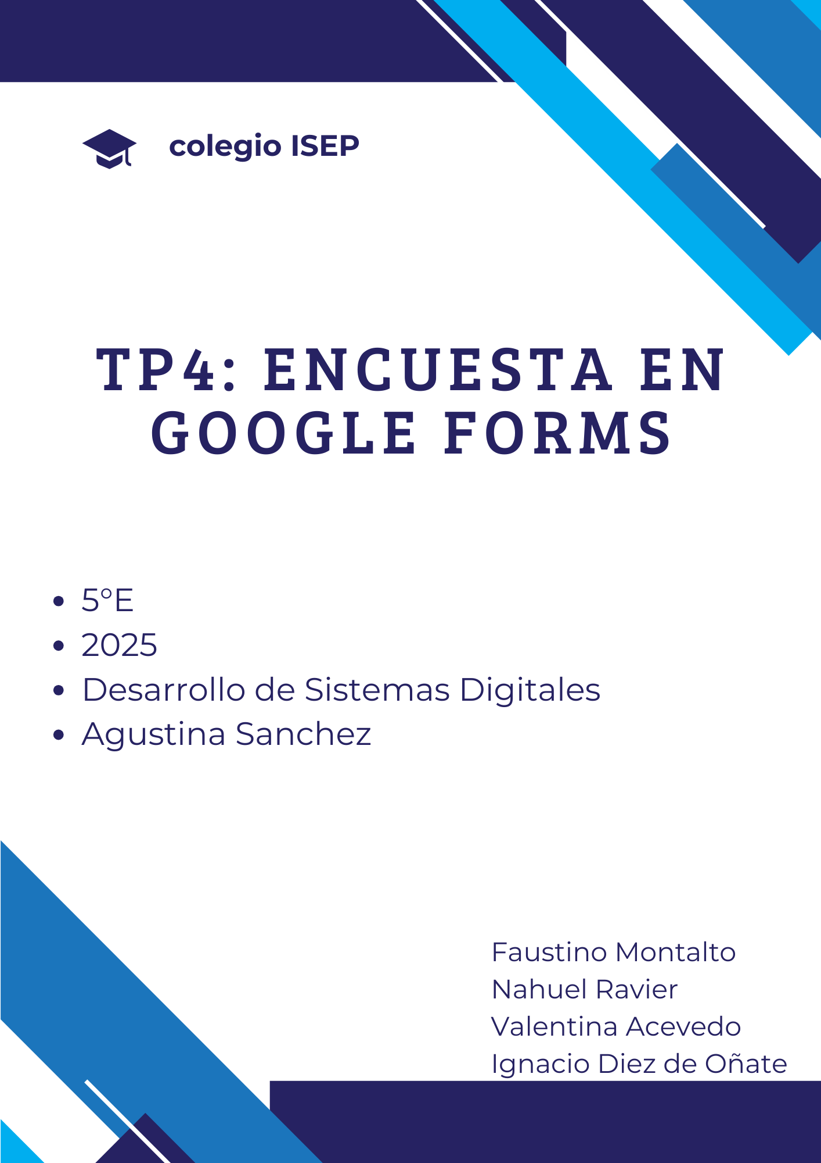

Introducción

Las encuestas nos sirven para conocer o saber la opinión, conocimientos o comportamientos de un grupo de personas. En nuestro caso, en la materia Lengua y Literatura estas encuestas pueden utilizarse para saber qué temas son de preferencia para los estudiantes de la institución. El resultado que esperamos obtener es tener datos más organizados que nos ayuden a tomar decisiones en nuestra tesis y tener una idea más amplia sobre cómo va a ser nuestro videojuego. Nuestra finalidad con esta encuesta es mejorar los procesos educativos para que sean más dinámicos y comprender mejor esta área (Lengua y Literatura).

Desarrollo:
- Publico Dirigido: alumnos de 1°, 2°, 3°, 4° y 5° año del colegio ISEP.
- Estructura a realizar:
- Encuesta de FORM:
- Resultados obtenidos:

Conclusiones:

